GAUTENGSE DEPARTEMENT VAN ONDERWYS
SENIORSERTIFIKAAT-EKSAMEN

SWEIS- EN METAALBEWERKING SG

TYD: 3 uur

PUNTE: 200

BENODIGHEDE:

- A3-grootte tekenpapier
- Tekeninstrumente
- ’n Goedgekeurde sakrekenaar

INSTRUKSIES:

- U moet VYF vrae beantwoord:
– Vraag 1 is VERPLIGTEND.
– Beantwoord dan nog enige VIER ander vrae in Afdeling B.
- Nommer u antwoorde in ooreenstemming met die vraestel.

AFDELING A

VRAAG 1
VERPLIGTEND

  - Elk van die volgende vrae het vyf moontlike antwoorde waarvan slegs EEN korrek is. Skryf slegs die toepaslike letter langs die relevante vraagnommer bv. 1.1.1 A.

1.1.1 In die werkswinkel gly een van die werkers en val. Hy stamp sy kop teen die werkbank en hy het ’n oop wond aan sy kop. Hoe sal u die wond behandel sonder om uself met die vigs-virus te besmet?

- Plak dadelik ’n hegpleister op die wond.
- Pas met u hand drukking toe op die wond.
- Trek chirurgiese handskoene aan voordat u aan die bloed of wond raak.
- Vee die bloed af met ’n skoon doek en behandel die wond.
- Kry water en spoel die wond skoon.

    - Watter van die volgende eienskappe word verkry wanneer ’n metaal dopverhard word deur ’n hittebehandelingsproses?

- Hard en bros
- Hard en taai
- Die buitelaag is hard en die kern is taai.
- Die buitelaag is sag en die kern is hard.
- Die metaal is nie skokbestand nie.

    - Elastisiteit word gedefinieer as die vermoë

- om wrywing te weerstaan.
- om skokbelasting te weerstaan.
- wat metaal het om terug te keer na sy oorspronklike afmetings nadat die belasting verwyder is.
- van metaal om maklik te breek.
- om weerstand te bied teen slytasie en skraping.

    - Swak worteldeurdringing by sweiswerk word veroorsaak deur

- ’n te hoë stroomsterkte.
- ’n te klein wortelopening.
- geen of ontoereikende kantafskuinsing.
- ’n te klein wortelopening sowel as ontoereikende kantafskuinsing.
- Nie een van die aspekte wat in A, B, C of D genoem is nie.

- Die laer kritiese temperatuur wat in die ysterkoolstof-ewewigsdiagram aangegee word, word konstant gehandhaaf teen ’n temperatuur van  - 780ºC.  - 730ºC.  - 720ºC.  - 710ºC.  - 750ºC. | 5x2=(10)

1.2 Kies die korrekte antwoord in Kolom B om by die gegewe inligting in Kolom A te pas deur net die letter van u keuse langs die ooreenstemmende nommer te plaas, bv. 1.2.1 A.

KOLOM A | KOLOM B
1.2.1 Kritieke punt AC₃ | A. 10¹²
1.2.2 Dit is interne krag wat in materiaal teenwoordig is wat weerstand bied teen belasting. | B. Verkeerde elektrode
1.2.3 Drakoste | C. N/m²
1.2.4 Tera | D. Boormasjien
1.2.5 Maatvormsolder | E. Trekspanning
1.2.6 Pa | F. 10⁹
1.2.7 Verspreide belasting | G. Huur van perseel
1.2.8 Dit is ’n interne krag wat in materiaal teenwoordig is wanneer ’n eksterne krag aangewend word. | H. Austeniet struktuur
1.2.9 Sweisspatsels | I. Balke
1.2.10 Giga | J. Spanning
(10)

1.3 Dui aan of die onderstaande stellings WAAR of ONWAAR is. Skryf slegs die nommer van die vraag en WAAR of ONWAAR in u antwoordboek.

1.3.1 Swak worteldeurdringing by sweiswerk word veroorsaak deur te hoë stroomsterkte.

1.3.2 Die teenwoordigheid van spatsels op ’n sweisnaat word hoofsaaklik veroorsaak deur die gebruik van ’n te hoë booglengte.

1.3.3 Die x-straaltoetsmetode (wat veral aangewend word om sweislasse te toets) is ’n besonder voordelige metode om te gebruik omdat dit maklik opgestel kan word.

1.3.4 Die ultrasoniese toetsmetode (wat veral gebruik word om sweisdefekte te toets) behels die gebruik van senders om klankgolwe op te wek.

1.3.5 Die nie-vernietigende toetsmetode (wat gebruik word om sweislasse te toets) behels die breek van ’n sweismonster om die sweisdefek te ontbloot.

1.3.6 Die eienskap van verharding dui daarop dat die staal uiters bros en hard is.

1.3.7 Normalisering word veral toegepas op staal wat onderhewig was aan inwendige spanning.

1.3.8 Die eienskappe van dopverharding dui daarop dat die hele staalstruktuur hard en bros word.

1.3.9 Tempering kan slegs op geelkoper toegepas word.

1.3.10 Lyne op die grafiek wat die hoër en laer kritiese temperatuur aandui, ontmoet op die punt waar die staal ’n koolstofinhoud van 0,75% het.

    - Die strale wat deur die X-straalmasjien opgewek word, is
elektro- magnetiese golwe van kort golflengte en kan enige soliede massa staal deurdring.

1.3.12 Met verwysing na die ysterkoolstof-ewewigsdiagram bestaan koolstofstale wat bokant die hoër kritiese temperatuur verhit is, hoofsaaklik uit ferriet en perliet.

1.3.13 Slegs sagte staal mag by die slypmasjien geslyp word.

1.3.14 ’n Steierraamwerk en lere moet ’n veiligheidsfaktor van minstens drie hê.

1.3.15 Sagte staal kan nie verhard word nie, omdat dit rekbaar en smeebaar is. | (15)

1.4 Noem DRIE belangrike kenmerke wat ’n vloer in die maatvormsolder moet hê. | (3)

1.5 Noem TWEE voordele van gekroonde profiele. | (2)  [40]
TOTAAL VIR AFDELING A: | [40]

AFDELING B

Beantwoord enige VIER vrae in hierdie afdeling.

VRAAG 2

Figuur 1 toon ’n lyndiagram van ’n staalraamwerk. Die raamwerk word gesweis en bestaan uit enkelhoekprofiele sonder knoopplate. Die totale tyd wat dit neem om een raamwerk te vervaardig, is 7 uur teen ’n tarief van R58,50 per uur. Drakoste word in berekening gebring teen 75% van die arbeidskoste. Die koste van die hoekprofiele van 60x60x6 mm met ’n massa van 4,7 kg/m-lengte, is R1,50 per kilogram. Die koste verbonde aan profiele van 50x50x6 mm met ’n massa van 4,47 kg/m lengte, is R1,50 per kilogram. ’n Bedrag van R25 word vir sweismateriaal toegelaat.

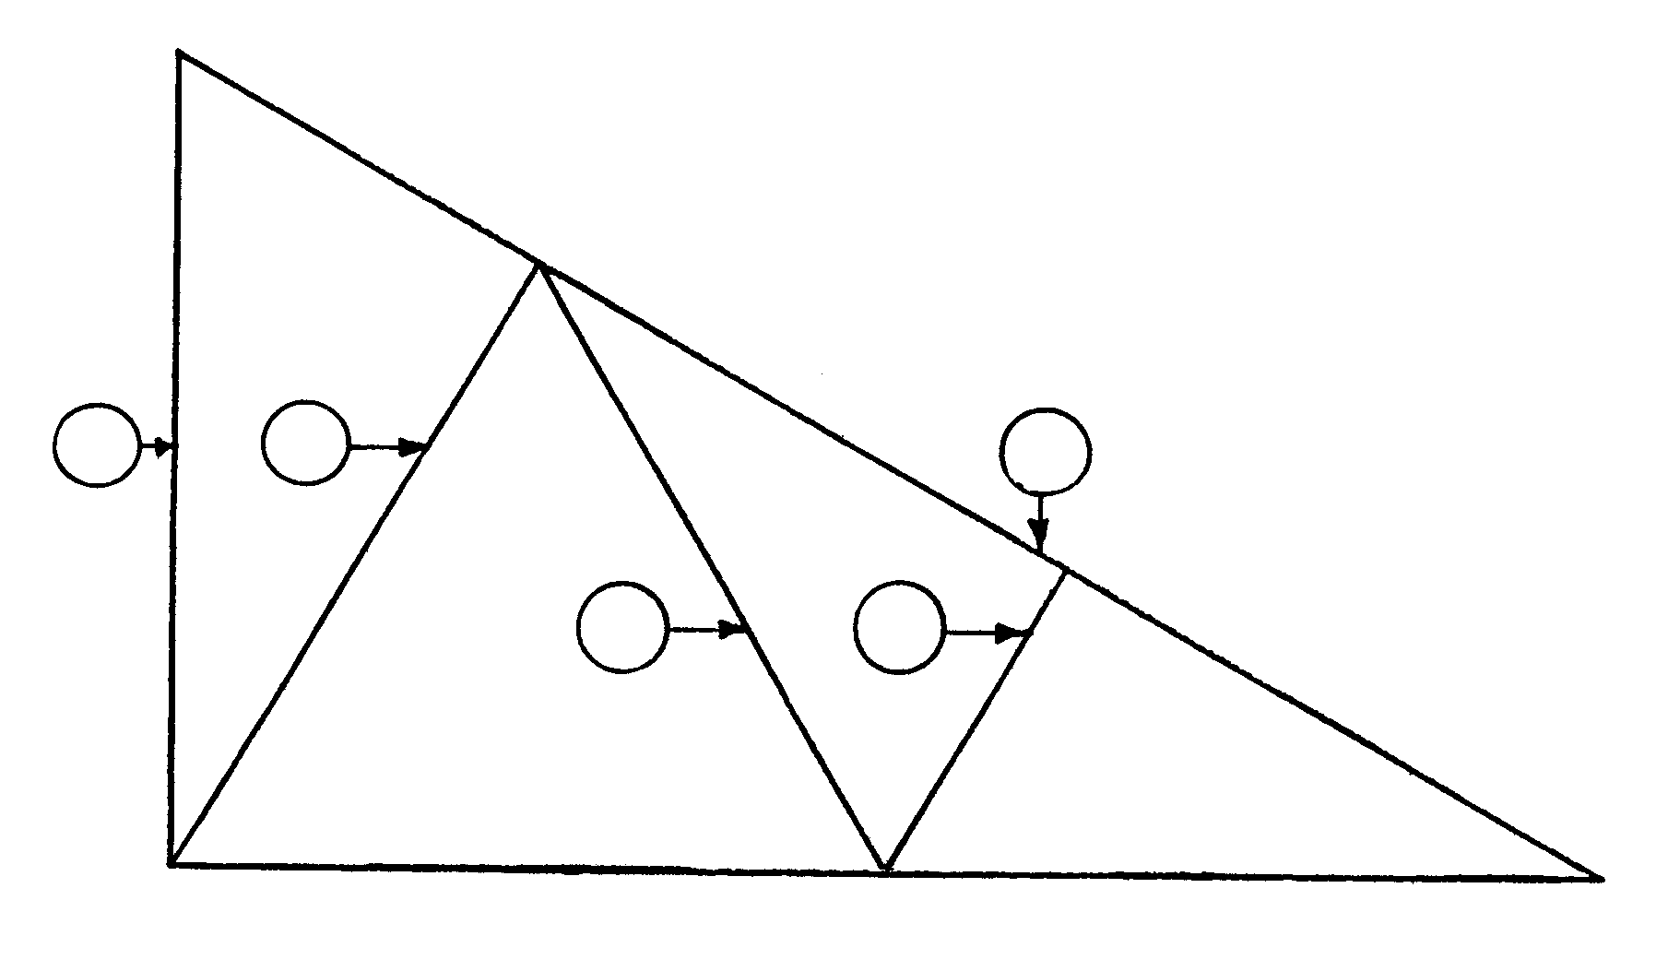

B

A

D

E

F

C

Figuur 1

- Teken die onderstaande tabel in u antwoordboek en voltooi die tabel. Bereken:  2.1.1 Die koste van die materiaal  - Die arbeidskoste  - Die drakoste  - Die totale koste van die voltooide raamwerk | (14)  (3)  (3)  (2)

MERK | AANTAL  BENODIG | MATERIAAL BENODIG | MASSA/M  LENGTE | TARIEF  PER KG | R C
A | 1 | 60x60x6 mm 5,8 m lank | 4,7 kg | 1,50
B | 1 | 60x60x6 mm 11,5 lank | 4,7 kg | 1,50
C | 1 | 60x60x6 mm 10 m lank | 4,7 kg | 1,50
D | 1 | 50x50x6 mm 5 m lank | 4,47 kg | 1,50
E | 1 | 50x50x6 mm 5 m lank | 4,47 kg | 1,50
F | 1 | 50x50x6 mm 2,5 m lank | 4,47 kg | 1,50
 |  |  | Sweismateriaalkoste
 |  |  | Materiaalkoste (Totaal)

2.2 Maak netjiese sketse van die vooraansig en bo-aansig van ’n geboute kolombasis wat van die volgende komponente vervaardig word:  EEN 300 mm by 200 mm gewalste staalkolom  VIER 70 mm by 70 mm by 8 mm hoekysters  EEN basisplaat 600 mm by 600 mm by 20 mm dik  TWEE vleuelplate 12 mm dik  Boute hoef nie aangetoon te word nie. | (9)

2.3 Maak netjiese sketse om aan te toon hoe die volgende gewalste balke vir sweising voorberei moet word om ’n T-aansluiting te vorm:  - I-balk aan I-balk van verskillende groottes  2.3.2 Kanaalstaaf aan kanaalstaaf van verskillende groottes | (3)  (3)

2.4 Noem die DRIE verskillende soorte maatvorms wat gebruik word om die posisie van gate op verskillende staalprofiele te merk. | (3)  [40]

VRAAG 3

3.1 Inspeksie gedurende sweiswerk is baie belangrik vir goeie resultate. Noem DRIE belangrike faktore waarna opgelet moet word tydens sweiswerk. | (6)

3.2 Noem VYF defekte wat in boogsweis mag voorkom. | (5)

3.3 Wat is die doel van die hittebehandelingsproses van verharding? | (3)

3.4 Noem SES gereedskapstukke wat in die maatvormsolder gebruik word. | (6)

- Teken ’n volledig gedetailleerde skets van die koolstof-ewewigsdiagram vir  koolstaal met ’n 0% tot 1,4% koolstofinhoud en ’n temperatuur van 500ºC tot 1000ºC. | (14)

3.6 Noem TWEE faktore wat u keuse van die elektrode vir sweiswerk sal bepaal. | (2)

3.7 Noem VIER veiligheidsmaatreëls wat gevolg moet word wanneer ’n boogsweismasjien gebruik word. | (4)  [40]

VRAAG 4

- ’n Trekkrag van 60 kN veroorsaak dat ’n staalstaaf met ’n diameter van 36 mm en ’n lengte van 1,6 m, 0,4 mm rek.  4.1.1 Toon deur berekeninge aan dat die spanning in die staaf 58,946 MPa is.  - Toon ook deur berekeninge aan dat die vormverandering 0,25 x 10⁻³ is.  4.1.3 Bereken die waarde van Young se Modules vir hierdie staaf. | (10)  (7)  (7)

4.2 Bereken die belasting waaraan ’n 40 mm vierkantige staaf onderwerp is indien die spanning 5x 10⁶ Pa is. | (9)

4.3 Bereken die lengte van ’n staaf indien die verkorting daarvan onder ’n drukkrag  0,6 mm is en die vormverandering 0,8 x 10⁻³ is. | (7)

Formules:  Vervorming_________  Aanvanklike lengte  Spanning ________  Vormverandering  Belasting _______ __  Deursnee-oppervlakte  Spanning =  Vormverandering =  Young se Modules = | [40]

VRAAG 5

800
600
300
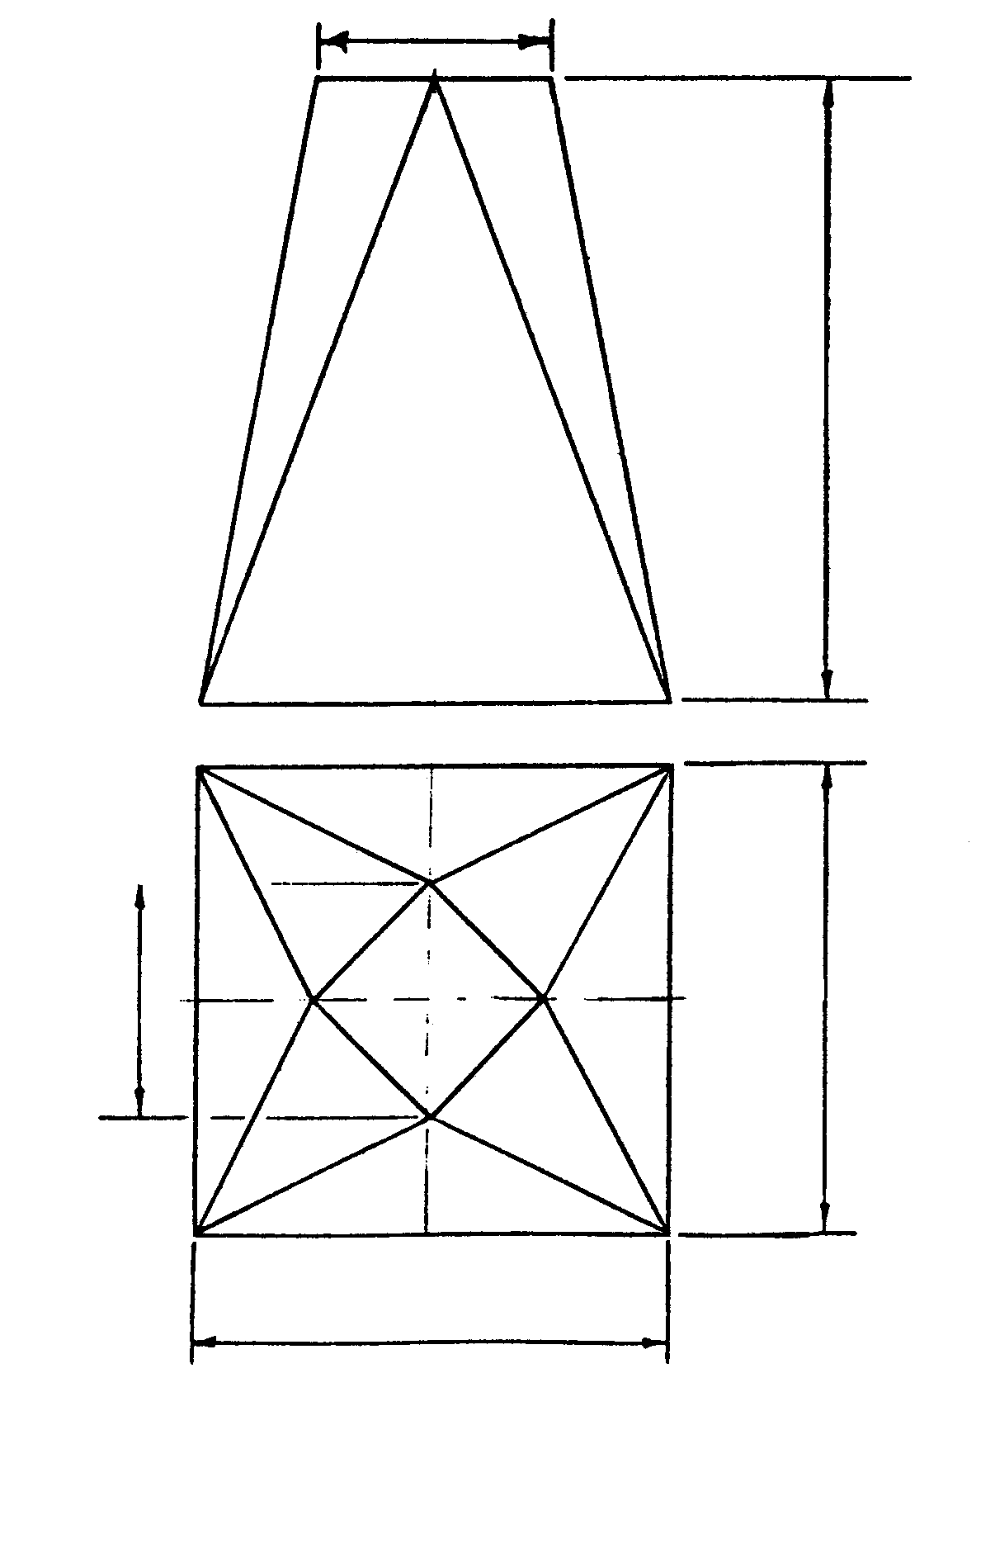
300
600
A
B
H
J
K
C
E
D
Figuur 2

Figuur 2 toon die vooraansig en die bo-aansig van ’n vierkantige na vierkantige geutbak, wat gedraai is.  - Bereken die planlengte van EK.  - Bereken die ware lengte van EK.  - Bereken die planlengte van CK.  - Bereken die ware lengte van CK.  - Bereken die lengte van HK. | (4)  (9)  (9)  (9)  (9)

(Gebruik Pythagoras se stelling.) | [40]

VRAAG 6
5kN
B
C
4 kN
2 kN
G
45º
45º
H
F
K
A
D
E
30º
30º
30º
30º
3m
3m
3m
3m
LR = 6 kN
RR = 5 kN

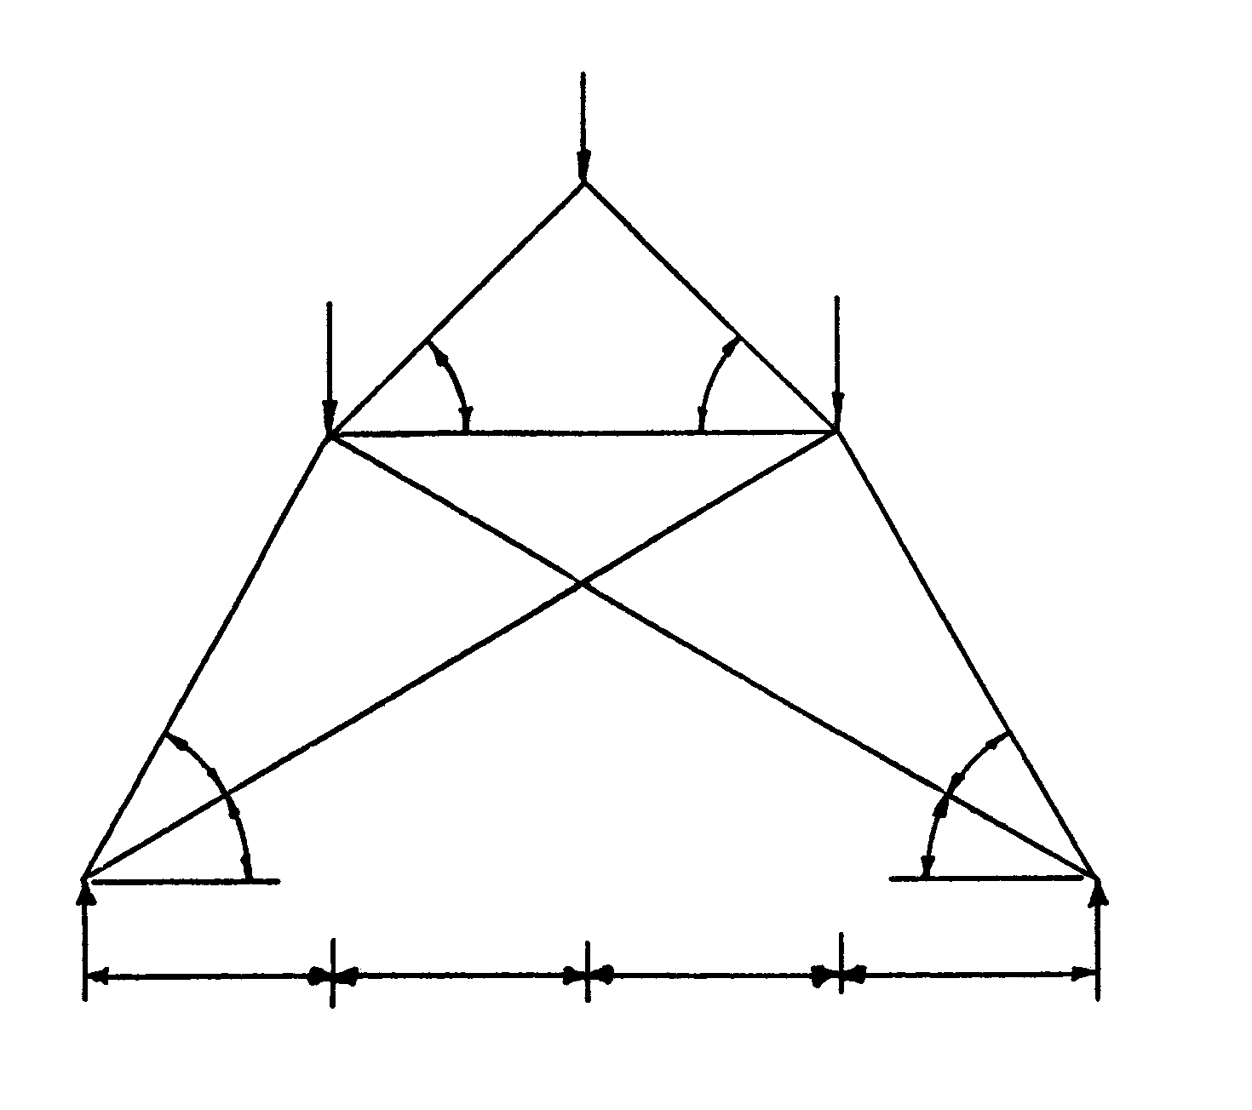

Figuur 3

- Toon deur berekening aan dat die reaksies by steunpunte L en R onderskeidelik  6 kN en 5 kN is. | (4)

6.2 Teken die ruimtediagram volgens ’n skaal van 1:100 en toon die aard van die belasting in elke onderdeel aan. | (9)

6.3 Teken die kragtediagram volgens ’n skaal van 1 kN = 10mm. | (9)

6.4 Bepaal die grootte en aard van die krag in elke onderdeel van die raamwerk. Teken die tabel op bladsy 11 in u antwoordboek en voltooi die tabel. | (18)

ONDERDEEL | KRAG - kN | AARD
AF
BG
CG
DK
GH
EK
EF
FH
HK
[40]

VRAAG 7

7.1 Figuur 4 toon ’n balk van 6 meter lank wat op die ente gesteun word. Die balk dra een verspreide belasting en twee vertikale puntbelastings.

7.1.1 Bereken die reaksiepunte by steunpunte L en R.
0,5 kN/M
5 kN
4 kN
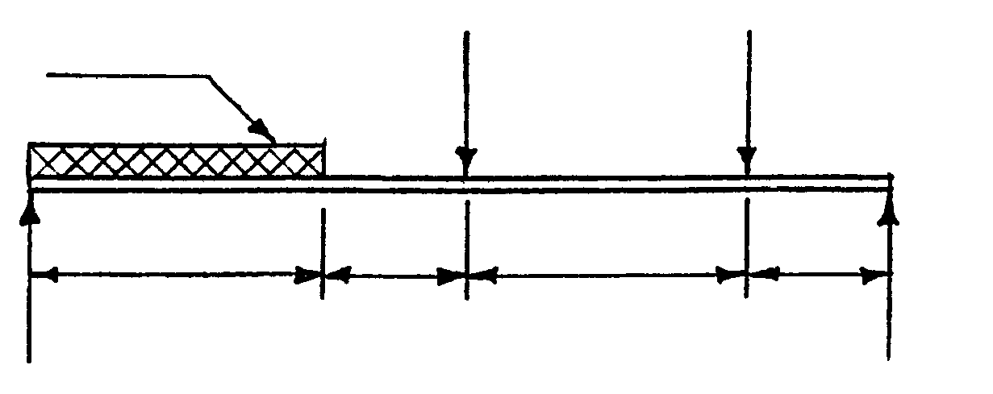  2 M  1 M  2 M  1 M  L  R  Figuur 4 | (10)

7.2 Figuur 5 toon ’n kantelbalk van 6 meter lank wat by punt A stewig vasgesit is. Die balk is onderworpe aan drie vertikale puntbelastings.

10 kN
20 kN
A
B
C
P
D
3m
3m
3m
3m
30 kN
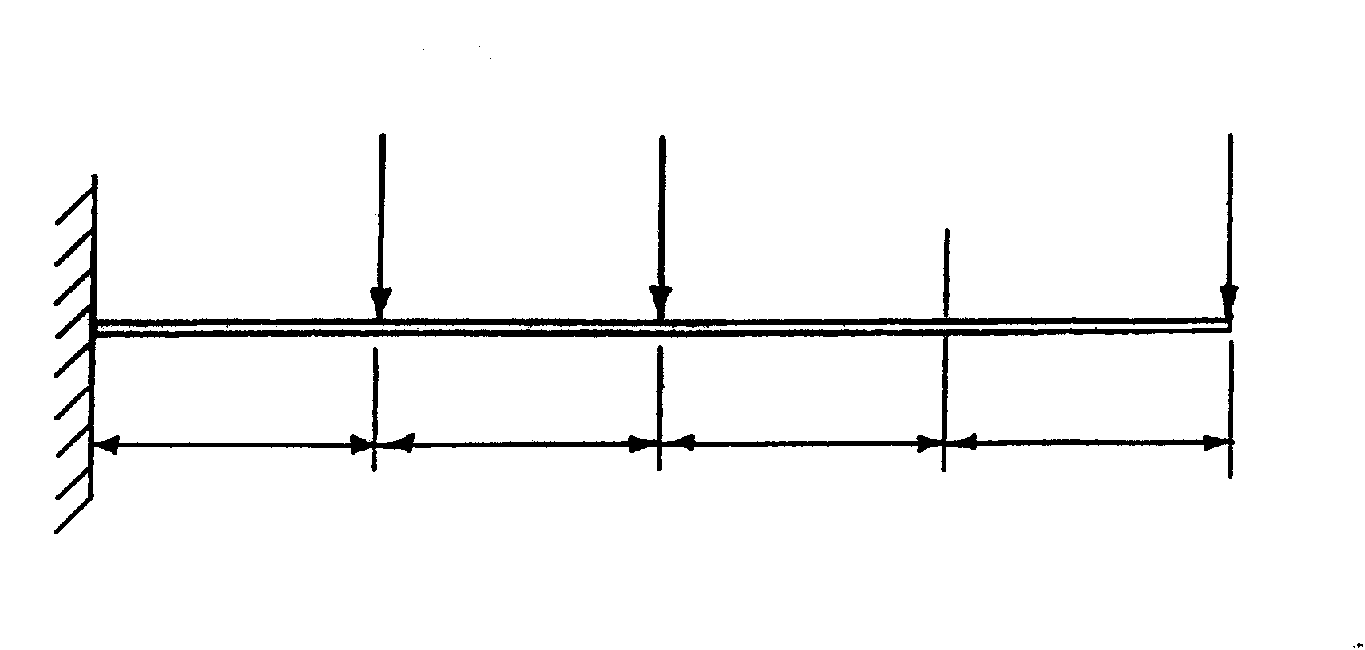
Figuur 5

7.2.1 Bereken die buigmoment by punte A, B, C en D sowel as by punt P. | (10)

7.2.2 Bereken die skuifkrag tussen punte AB, BC en CD sowel as punt P. | (8)

7.2.3 Teken die buigmomentdiagram. | (6)

7.2.4 Teken die skuifkragdiagram. | (6)

Gebruik die volgende skale:

Ruimtediagram 1:100
Buigmomentdiagram 1 mm = 10 kNm
Skuifkragdiagram 1 mm = 1 kN

TOTAAL VIR AFDELING B: | [40]  [160]

TOTAAL: | 200

